**MITECO**

**Plan de Recuperación, Transformación y Resiliencia**

|  |
| --- |
| **Enlaces** |
| [Miteco](https://www.prtr.miteco.gob.es/es/el-plan.html)  [Enlace 1](https://www.lamoncloa.gob.es/temas/fondos-recuperacion/Documents/160621-Plan_Recuperacion_Transformacion_Resiliencia.pdf)  Enlace 3 |
| **Videos** |
| Video 1  Video 2  Video 3 |
| **Apuntes** |
| Primer Resumen chatGPT  Segundo Resumen chatGPT |

ELISA:

La herramienta de visualización de datos ELISA permite hacer un seguimiento de las convocatorias de licitaciones y subvenciones, así como de su resolución, tanto de los fondos:

Gestionados directamente por la Administración General del Estado.

Los transferidos a las Comunidades Autónomas a través de las Conferencias Sectoriales.

Los ejecutados por las corporaciones locales.

## Puntos.

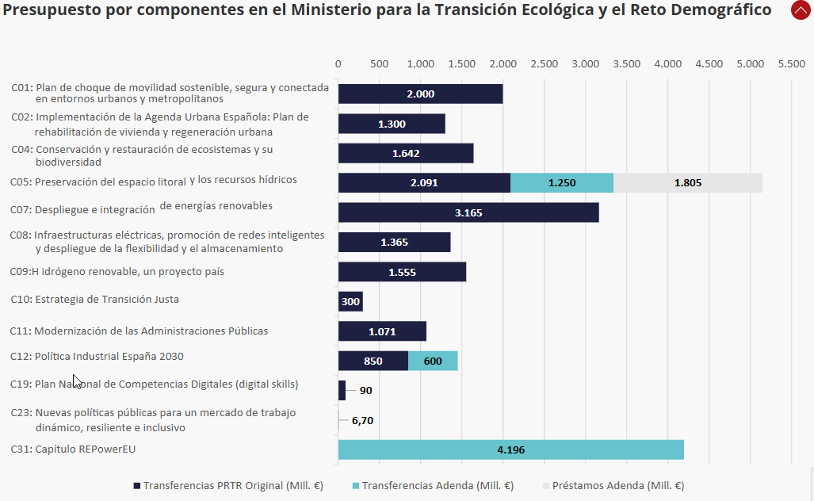

## Primer Resumen chatGPT

El **Plan de Recuperación, Transformación y Resiliencia (PRTR)** es la estrategia de España para canalizar los fondos europeos del programa Next Generation EU, con el objetivo de superar la crisis provocada por la pandemia de COVID-19 y modernizar la economía. En este contexto, el **Ministerio para la Transición Ecológica y el Reto Demográfico (MITECO)** juega un papel crucial en la ejecución de diversas componentes del plan, centradas en la transición ecológica y la sostenibilidad.

### Componentes del PRTR ejecutadas por el MITECO:

#### **1. Componente 1: Plan de Choque de Movilidad Sostenible, Segura y Conectada en Entornos Urbanos y Metropolitanos**

* **Objetivos**: Fomentar una movilidad urbana sostenible, reducir emisiones y mejorar la calidad del aire.
* **Actuaciones**: Inversiones en infraestructuras de transporte público, carriles bici, zonas de bajas emisiones y electrificación del transporte.

#### **2. Componente 2: Implementación de la Hoja de Ruta del Hidrógeno Renovable y su Integración Sectorial**

* **Objetivos**: Desarrollar la economía del hidrógeno renovable como vector energético clave para la descarbonización.
* **Actuaciones**: Creación de infraestructuras para la producción, almacenamiento y distribución de hidrógeno verde, y fomento de la I+D en tecnologías relacionadas.

#### **3. Componente 3: Transformación Ambiental del Sistema Agroalimentario y Pesquero**

* **Objetivos**: Impulsar la sostenibilidad del sector agroalimentario y pesquero.
* **Actuaciones**: Inversiones en prácticas agrícolas sostenibles, modernización de regadíos, y reducción del impacto ambiental de la pesca.

#### **4. Componente 4: Conservación y Restauración de Ecosistemas y su Biodiversidad**

* **Objetivos**: Restaurar ecosistemas degradados, proteger la biodiversidad y fomentar la resiliencia del medio natural.
* **Actuaciones**: Proyectos de reforestación, restauración de humedales y ecosistemas marinos, y creación de infraestructuras verdes.

#### **5. Componente 7: Despliegue e Integración de Energías Renovables**

* **Objetivos**: Aumentar la capacidad de generación de energías renovables en España.
* **Actuaciones**: Incentivos para la instalación de paneles solares, parques eólicos, y otras formas de energía renovable, así como el desarrollo de sistemas de almacenamiento energético.

#### **6. Componente 8: Infraestructuras Eléctricas, Promoción de Redes Inteligentes y Despliegue de la Flexibilidad y el Almacenamiento**

* **Objetivos**: Modernizar y digitalizar la red eléctrica para integrar una mayor proporción de energías renovables.
* **Actuaciones**: Desarrollo de redes inteligentes, sistemas de almacenamiento de energía y mecanismos de flexibilidad para la gestión de la demanda.

#### **7. Componente 9: Hoja de Ruta del Autoconsumo, Comunidades Energéticas y Energías Renovables en la Transición Energética**

* **Objetivos**: Fomentar el autoconsumo energético y la creación de comunidades energéticas locales.
* **Actuaciones**: Subvenciones para instalaciones de autoconsumo, promoción de proyectos de comunidades energéticas y apoyo a la integración de renovables en el ámbito local.

#### **8. Componente 11: Modernización de la Administración para la Transición Ecológica**

* **Objetivos**: Digitalizar y modernizar las administraciones públicas en el ámbito de la transición ecológica.
* **Actuaciones**: Implementación de sistemas digitales para la gestión de políticas medioambientales, y capacitación del personal en nuevas tecnologías y prácticas sostenibles.

### Ejes Transversales del PRTR:

Además de las componentes específicas, el PRTR está estructurado en cuatro ejes transversales que guían todas las actuaciones:

* **Transición ecológica**: Todas las componentes del PRTR buscan contribuir a la sostenibilidad ambiental y la lucha contra el cambio climático.
* **Transformación digital**: Integración de tecnologías digitales en las infraestructuras y servicios públicos.
* **Cohesión social y territorial**: Reducción de desigualdades y promoción de un desarrollo equilibrado entre diferentes regiones.
* **Igualdad de género**: Asegurar que las políticas y proyectos promovidos bajo el PRTR contribuyen a la igualdad de oportunidades entre hombres y mujeres.

### Recursos Adicionales:

* **Plan de Recuperación, Transformación y Resiliencia**: Documento oficial disponible en la web del gobierno Plan de Recuperación, Transformación y Resiliencia.
* **MITECO**: Página oficial del Ministerio para la Transición Ecológica y el Reto Demográfico con información detallada sobre sus componentes en el PRTR MITECO - Plan de Recuperación.

Esta estructura te permitirá abordar de manera organizada y detallada el tema del Plan de Recuperación, Transformación y Resiliencia, centrándote en las componentes ejecutadas por el MITECO. Si necesitas más información o detalles sobre algún aspecto específico, no dudes en decírmelo. ¡Buena suerte con tu estudio!

## Segundo Resumen chatGPT